Отчет по результатам
нагрузочного тестирования
Web Tours

Версия 1.0

Москва, 2020 г.

Лист согласования

Организация/Должность | Ф.И.О. | Результат согласования | Подпись | Дата
Нагрузочное тестирование,  Инженер тестировщик | Владислав Куликов

История внесения изменений
Дата | Выпуск | Описание | Автор
 |  | Начальная версия

Содержание

1 Назначение документа 5
2 Основные положения 6
2.1 Объект тестирования 6
2.2 Цели тестирования 6
2.3 Методика тестирования 6
2.4 Отступления от методики тестирования 6
2.5 Ограничения тестирования 6
3 Выводы 7
3.1 Общие выводы 7
3.2 Выводы по целям 7
4 Графики и таблицы 9
4.1 Тест поиска максимальной производительности 9
4.2 Тест подтверждения максимума 10

Назначение документа
Основная цель данного документа – предоставить обработанные и систематизированные результаты нагрузочного тестирования, описать отклонения при проведении тестирования от методики и ограничения тестирования.

Основные положения

Объект тестирования
В качестве тестируемой системы выступает «Web Tours». Система представляет собой имитацию сайта по бронированию авиабилетов. Система работает по схеме регистрация/вход в лк => поиск билета из точки вылета в точку прилета => резервирование билета => оформления и оплаты.

Цели тестирования
Инициирующие события:
Инициирующие события
Курс «Введение в Нагрузочное Тестирование».
Курс «Основы инструмента Micro Focus Load Runner».

Бизнес-цели:
- Проверка соответствия системы «Web Tours» целевым требованиям производительности.
Технические цели:
Цель
Определение максимальной и пиковой производительности системы
Проверка надежности системы
Выявление «узких мест»

Методика тестирования
Нагрузочное тестирование проводилось в соответствии с документом «Методика нагрузочного тестирования Web Tours» разработанным «ФИО» и согласованным с Заказчиком (далее – Методика, методика тестирования).

Ограничения тестирования
1. Несоответствие конфигурации тестового и промышленного стенда.
2. Расположение генератора нагрузки на одном хосте с тестируемой системой, что может вызывать влияние на результаты тестирования.
3. Отличия в тестовой и промышленной базе данных.

Выводы

Общие выводы
Тест поиска максимальной производительности и тест подтверждения максимума были выполнены успешно. Согласно бизнес-целям тестирования:
- Система «Web Tours» соответствует целевым требованиям производительности.
- Определена максимальная производительность системы на уровне нагрузки 2373 операций в час, и 11868 запросов в час или 400% от уровня нагрузки в промышленной среде.
- Определена пиковая производительность системы на уровне нагрузки 2967 операций, и 14835 запросов в час или 500% от уровня нагрузки в промышленной среде.
Критерием определения пиковой производительности является исчерпание ресурсов процессора, увеличение времени отклика на значения выше допустимых, уменьшения производительности при повышении нагрузки.
- Подтверждена максимальная производительность системы на уровне нагрузки 2136 запросов в час, и 10681 запросов в час или 360% от уровня нагрузки в промышленной среде.

Выводы по целям
Технические цели:
№ | Цель | Результат
1 | Определение максимальной и пиковой производительности Системы | Максимальная производительность составляет 11868 запросов в час. Пиковая производительность составляет 14835 запросов в час.
2 | Подтверждение максимальной производительности | Подтвержден максимум производительности при нагрузке в 10681 запросов в час.
3 | Выявление «Узких мест» | Выявлено «узкое место» при переходе на пятую ступень, связанное с резким увеличением числа ожидающих потоков процессора.

В результате проведения нагрузочных тестов можно сделать следующие выводы:

Определение максимальной и пиковой производительности Системы

Максимальная производительность системы «Web Tours» – 11868 запросов в час.

Время отклика по запросам составляло от 0,185 секунды до 2.5 секунд, максимально допустимое время отклика по операциям – 2,5 секунды. Дольше всего выполняются следующие транзакции Login, success. При пиковой нагрузке на систему времена отклика вырастают до 16.2 секунд.

Пиковая производительность системы 14835 запросов в час.
При выходе на нагрузку в 14835 запросов в час. Система «Web Tours» перестала справляться с подаваемой нагрузкой: число обрабатываемых запросов не росло, произошло превышение требований к временам обработки следующих операций:
Имя транзакции | 90 percentile | Максимально допустимое время по SLA
Login | 16.27 | 2.5
success | 11.7 | 2.5
Home_Page | 16.18 | 2.5
Click_Flights | 16.08 | 2.5
Click_Itinerary | 15.98 | 2.5
Click_sing_up | 11.03 | 2.5
Logout | 10.8 | 2.5
Pay_Ticket | 6.39 | 2.5
Find_Flights | 5.73 | 2.5
registring | 5.67 | 2.5
Cancel_Itinerary | 5.63 | 2.5

Средняя утилизация CPU на уровне максимальной производительности составила:

на серверах приложений:
Утилизация CPU серверов приложений составляла от 7% до 70% на ступени максимальной производительности, в среднем 26%

Средняя утилизация RAM на уровне максимальной производительности составила: 50%

Выявлено узкое место при переходе на пятую ступень произошел сильный скачек по графику “Длинна очереди процессора”, в результате которого нагрузка на процессор возросла и времена отклика транзакций так же увеличилось. Постоянное наличие большой очереди запросов к процессору явно свидетельствует о том, что процессор не справляется с обработкой данных и является узким местом.

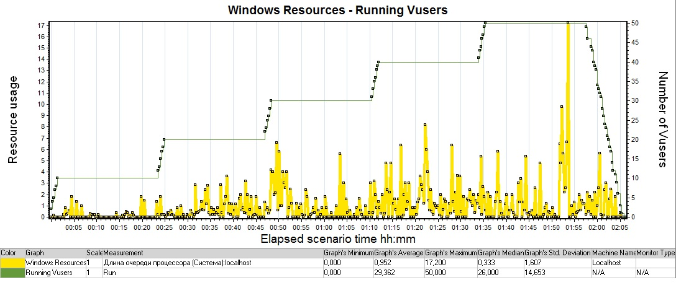

Подтверждение максимальной нагрузки

Максимальная производительность системы «Web Tours» подтверждена при нагрузке 11868 запросов в час.

Времена отклика по операциям оставались стабильными на протяжении всего теста: от 0,15 секунды до 0,64 секунд, максимально допустимое время отклика по операциям от 2,5 секунды.

Утилизация CPU была стабильна в течение теста, в среднем составила:

на серверах приложений – 30%,

Утилизация RAM была стабильна в течение теста, в среднем составила:

на серверах приложений – 45%,

Проблем во время теста не выявлено.

Графики и таблицы

Тест поиска максимальной производительности
Название транзакции | Профиль | Факт | Отклонение
Login | 595 | 594 | 0%
success | 128 | 127 | -1%
Home_Page | 723 | 722 | 0%
Click_Flights | 502 | 502 | 0%
Click_Itinerary | 366 | 364 | 0%
Click_sing_up | 128 | 128 | 0%
Logout | 449 | 447 | -1%
Pay_Ticket | 244 | 244 | 0%
Find_Flights | 357 | 360 | 1%
registring | 128 | 126 | -2%
Cancel_Itinerary | 92 | 91 | -1%
Select_Ticket | 357 | 357 | 0%

График 4.1 Количество пользователей.
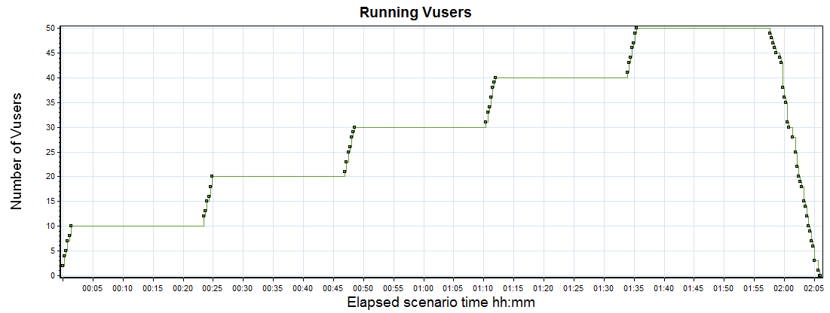

График 4.2 Времена отклика.

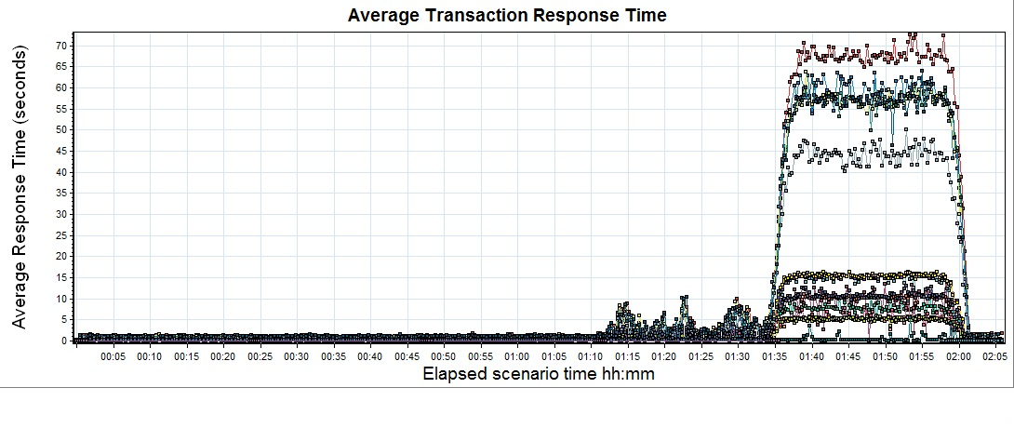

График 4.3 Transaction per second.
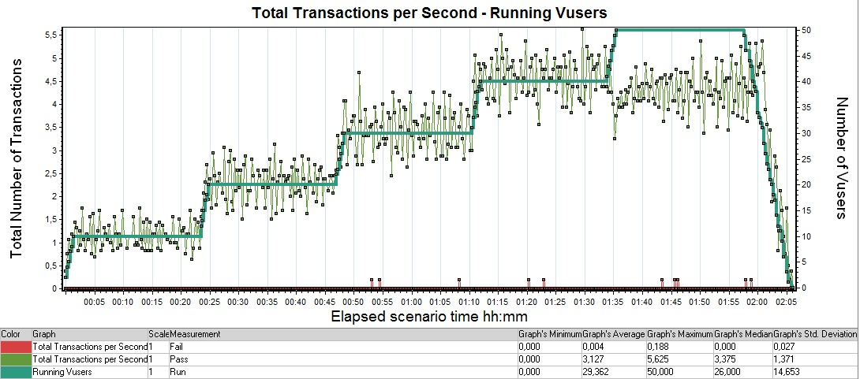

График 4.4 Hits per Second.

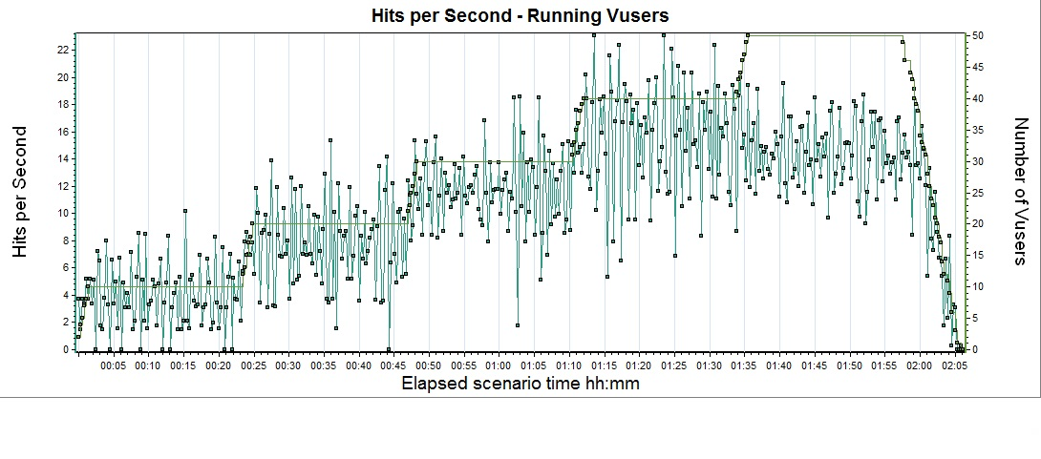

График 4.5 Утилизация CPU

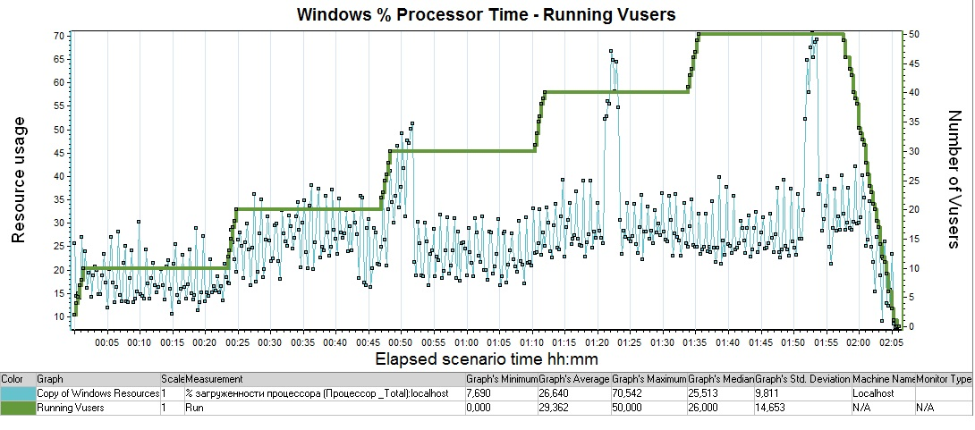

График 4.6 Утилизация RAM

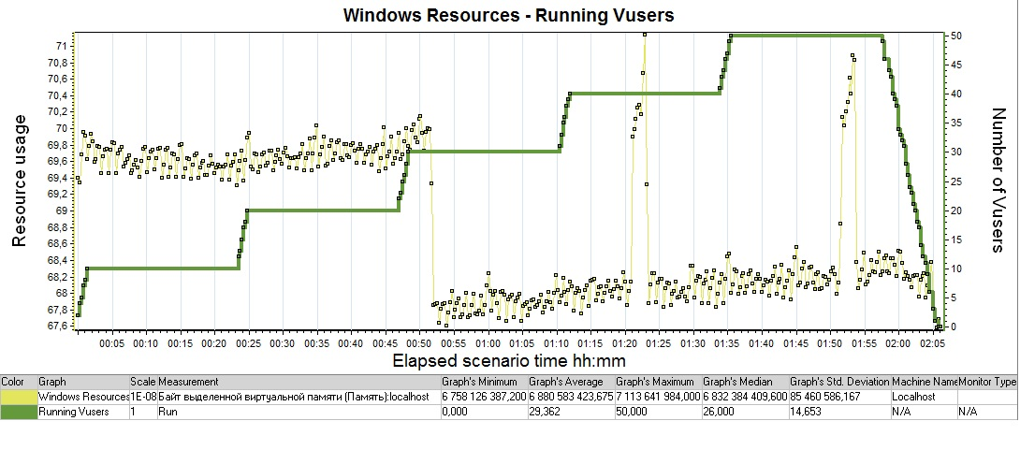

Тест подтверждения максимума

Название транзакции | Профиль | Факт | Отклонение
Login | 535 | 563 | 5%
success | 115 | 110 | -5%
Home_Page | 650 | 671 | 3%
Click_Flights | 452 | 446 | -1%
Click_Itinerary | 329 | 336 | 2%
Click_sing_up | 115 | 112 | -3%
Logout | 404 | 418 | 3%
Pay_Ticket | 220 | 223 | 1%
Find_Flights | 321 | 337 | 5%
registring | 115 | 111 | -4%
Cancel_Itinerary | 83 | 80 | -4%
Select_Ticket | 321 | 338 | 5%

График 4.1 Количество пользователей.

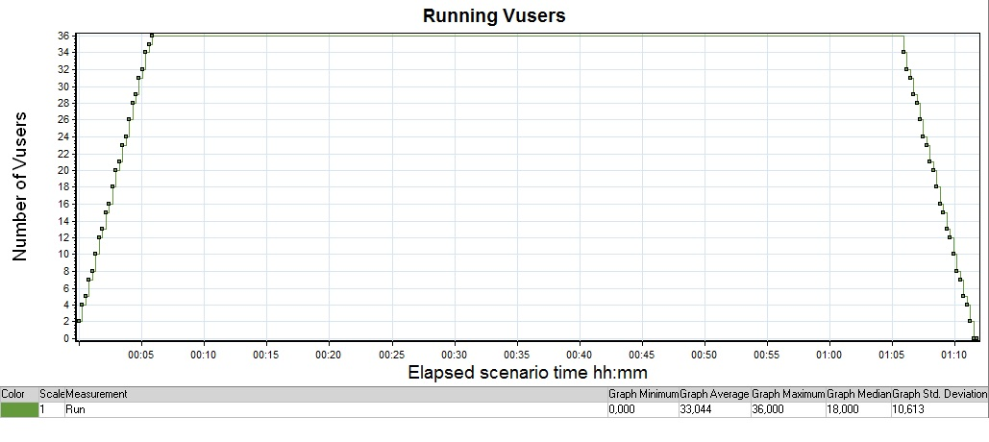

График 4.2 Времена отклика.

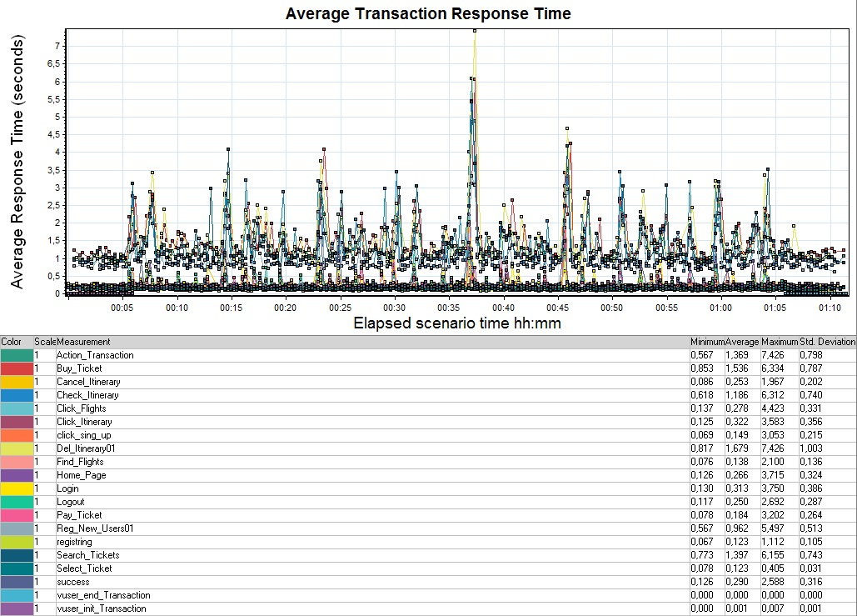

График 4.3 Transaction per second.

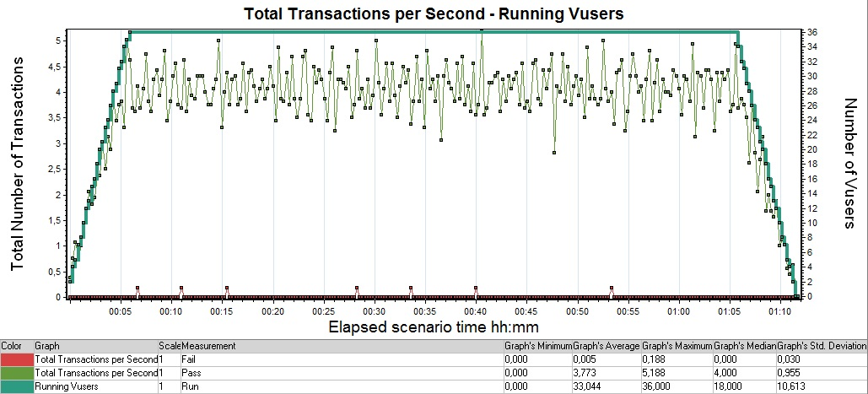

График 4.4 Hits per Second.

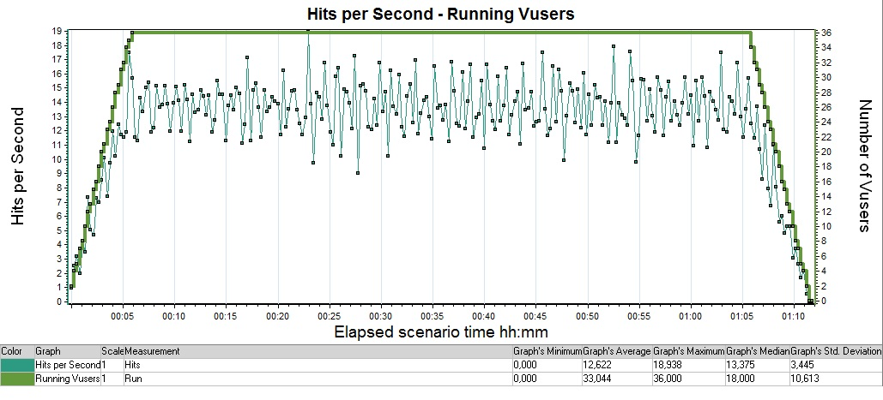

График 4.5 Утилизация CPU

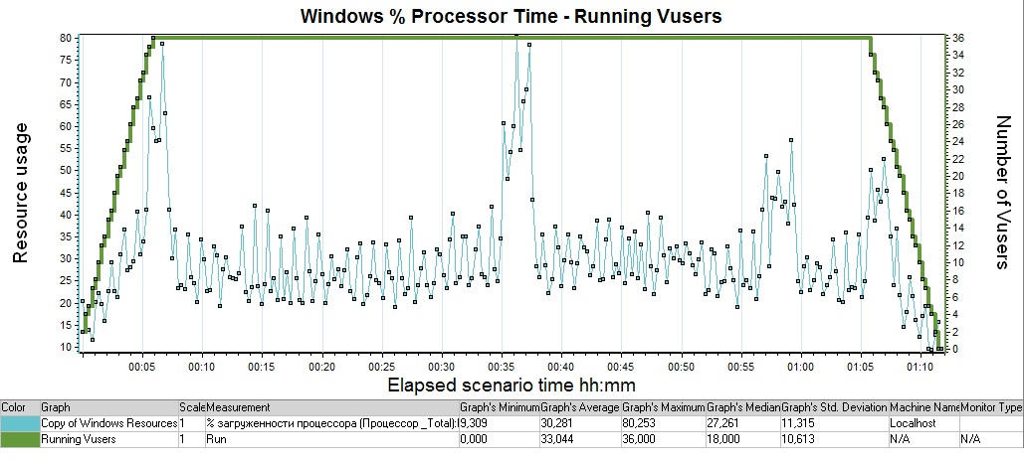

График 4.6 Утилизация RAM

